Echantillonnage

Objectif : -faire une analyse temporelle et une analyse spectrale d’un signal échantillonné.

-valider le théorème de Shannon.

-caractériser le filtre de reconstitution.

Matériels : le boîtier échantillonneur-bloqueur, le générateur de signal carré, un générateur basse fréquence, une alimentation continue –12V, +12V,le PC, le logiciel picoscope et son boitier d’acquisition, la platine d’essai, résistances de 1kΩ et condensateur de 330nF.

*I] Analyse temporel et fréquentiel d’un signal échantillonné*

1) Principe de l’échantillonneur bloqueur

C

vech

v

v’

0

-12 V

12 V

v’

v

Echantillonneur bloqueur

vech

Un signal vech commande l’ouverture et la fermeture de l’interrupteur :

Si vech = 1 l’interrupteur est fermé et v’ = v.

Si vech = 0 l’interrupteur est ouvert et v’ garde la valeur obtenue précédemment.

0

α T

T

T + α T

vech

1

t

α est le rapport cyclique, il faut qu’il soit le plus petit possible tout en conservant la valeur à l’état haut. La fréquence sera réglée à 1kHz.

f

α

0V

12V

sortie

Générateur de signal carré

2) Réglages des signaux à l’oscilloscope

Utiliser le logiciel avec la carte d’acquisition.

a) Signal vech

Le signal vech est délivré par le générateur de signal carré

(voir paragraphe 3) pour le branchement du générateur).

f règle la fréquence et α le rapport cyclique.

Faire les réglages du signal vech comme indiqué au 1).

a) Signal v

Le signal v est délivré par le générateur basse fréquence.



Déterminer les deux composantes de ce signal, donner sa valeur moyenne et son amplitude.

Faire les réglages du signal v.

3) Montage

f

α

0V

12V

sortie

vech

v

v’

0

-12 V

12 V

C

GBF

12V

0V

alimentation

-12V

sortie

Câbler le montage

4) Etude temporelle de l’échantillonneur bloqueur

a) Relever, avec les réglages adaptés et sur un même graphe v(t), le signal en entrée de l’échantillonneur, et v’(t), le signal de sortie.

b) Préciser sur ce chronogramme :

- la période d’échantillonnage

c) Faire apparaître clairement deux instants correspondant à la prise d’échantillon. Indiquer deux intervalles correspondant au blocage.

- Voir le chronogramme n°1.

- La période d’échantillonnage est de 1 ms.

- On analyse deux échantillons bloqués nos résultats sont visibles par les deux flèches ci-dessous : «   »



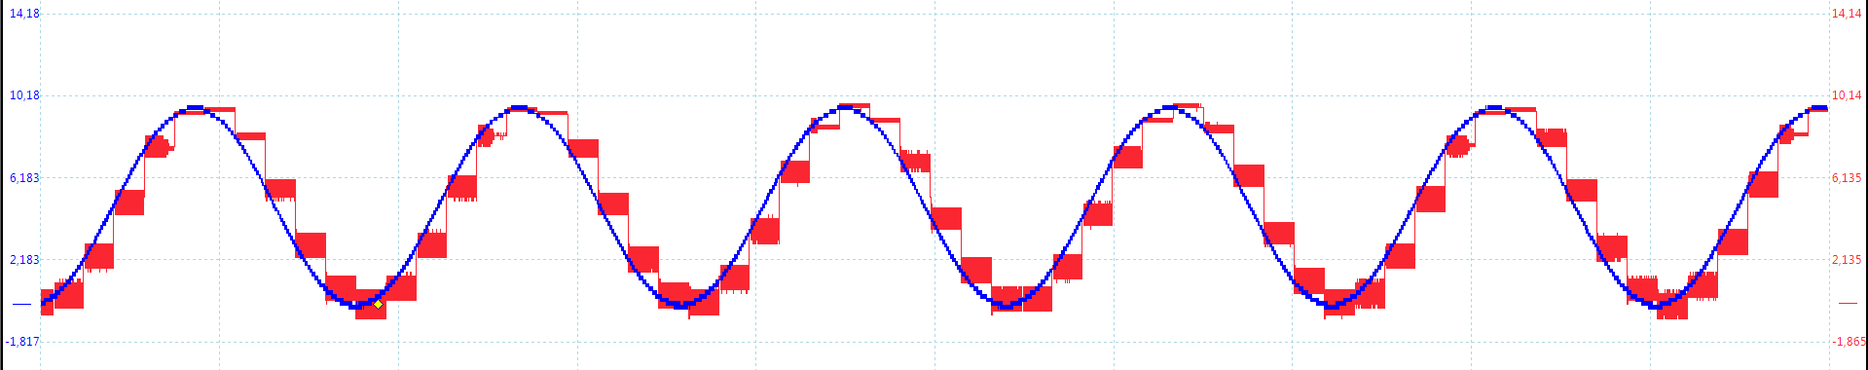

V

V

Chronogramme n°1

t (ms)

5) Etude fréquentielle de l’échantillonneur bloqueur

a) Faire les réglages suivants dans le logiciel pour l’étude fréquentielle.

Régler la pleine échelle fréquentielle aux environs de 3kHz, les paramètres (réglés dans le menu dédié de l’analyse fréquentielle) seront les suivant :

Echelle X Linéaire Echelle Y Volts

Fenêtre Blackman Nombre de bande au moins 1024, < 4096.

b) Relever, l’un en dessous de l’autre les spectres d’amplitude de v et v’.

c) Préciser, sur les axes des abscisses, des spectres d’amplitudes :

- les fréquence des différentes raies significatives.

- la fréquence d’échantillonnage et ces multiples

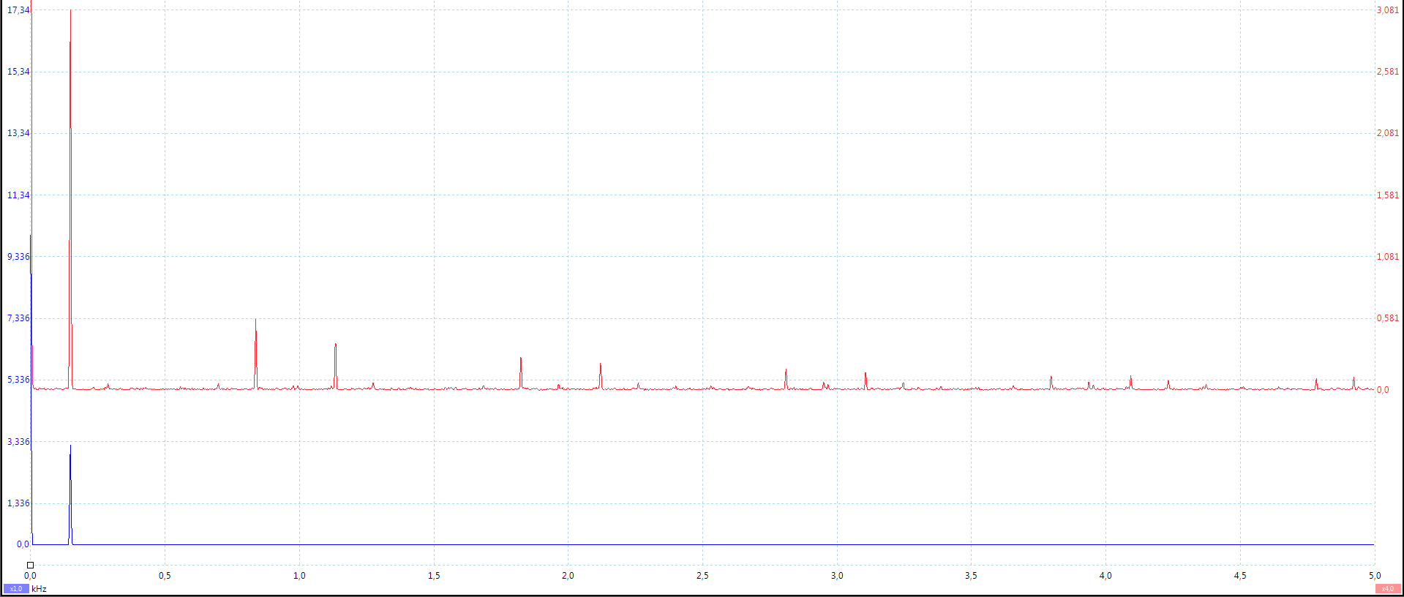

V

V ’

Spectre d’amplitude (représentation fréquentielle)

te

5te

3te

4te

2te

te/2

Réponse b : Voici la représentation du spectre d’amplitude v et v’

Réponse c : La fréquence d’échantillonnage est représentée en rouge et les fréquences des différentes raies sont en vert.

d) Rappeler le théorème de Shannon. Donner un exemple de représentation fréquentielle caractérisant un repliement spectral (on prendra un signal périodique quelconque avec un fondamental de fréquence bien choisie et une seule harmonique).

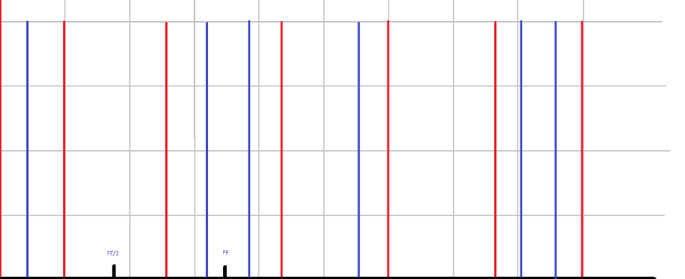Réponse d : L’échantillonnage d’un signal exige que la fréquence d’échantillonnage soit inférieure ou égale à 2f max.

Raies parasites du au repliement spectral

Raies

e) Donner en utilisant les spectres d’amplitudes relevés les fréquences correspondant à :

- une périodisation du spectre : 0.18 KHz - un repliement spectral : 0.15 KHz

*II] Repliement spectral, théorème de Shannon*



1. Reprendre les questions des paragraphes 4) et 5) de la partie I]

- Voir le chronogramme n°2.

- La période d’échantillonnage est de 1 ms.

- On analyse deux échantillons bloqués nos résultats sont visibles par les deux flèches ci-dessous : «   »



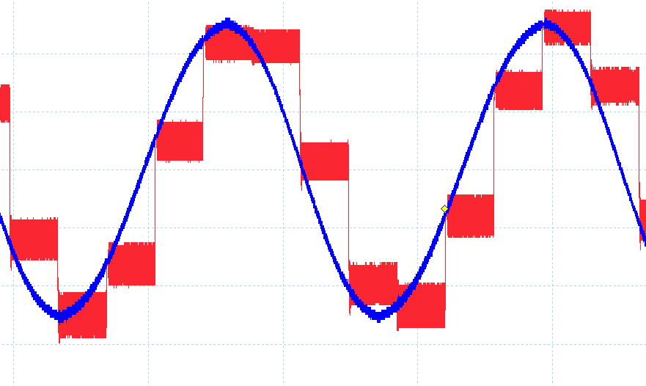

V

V





t (ms)

Chronogramme n°2

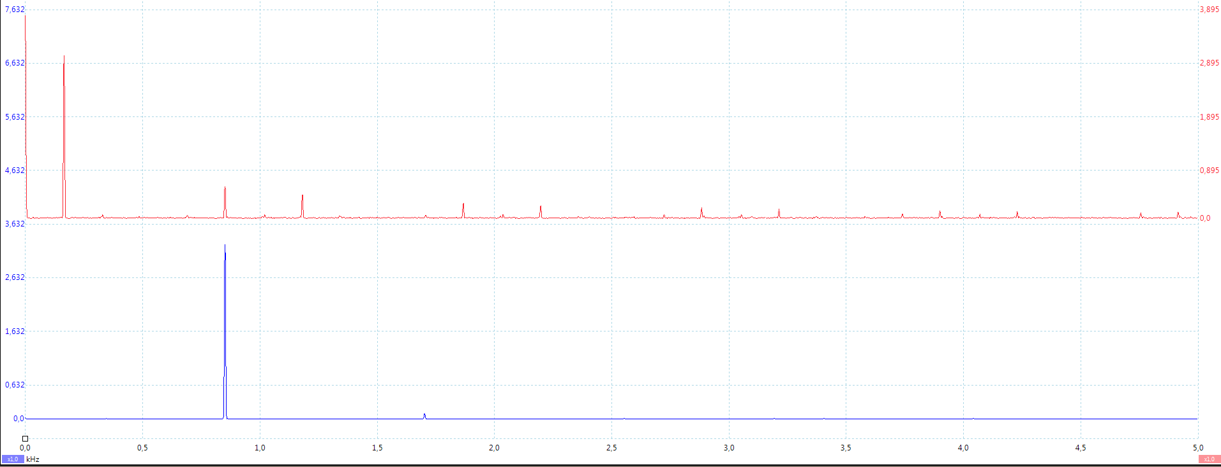

Spectre d’amplitude (représentation fréquentielle)

1. Comparer avec le spectre obtenu au I] 5) c) et conclure sur l’utilité de respecter le théorème de Shannon.

Suite a l’observation des deux spectres, nous observons un repliement spectral sur la représentation fréquentielle correspondant à 850 Hz. Or, si l’on respect le théorème de Shannon le repliement spectral est bloqué.

*III] Filtre de reconstitution*

Après un traitement numérique et une conversion numérique analogique, le signal que l’on obtient à l’allure de v’. Ici on se contentera d’avoir un traitement « transparent » qui réalise l’égalité entre l’entrée et la sortie. On veut donc à partir de v’ retrouver le signal d’origine v, pour cela on utilise un filtre passe-bas réalisé sur une platine d’essai. Ce filtre passe-bas sera connecté en sortie du montage précédent.

C

R

v’

v’’

R

C

R = 1kΩ C= 330 nF

est le signal en entrée de l’échantillonneur bloqueur (il n’apparait pas sur le montage au-dessus).

v’ est le signal de sortie de l’échantillonneur bloqueur.

1) Etude temporelle et fréquentielle du signal reconstitué

1. Visualiser les chronogrammes de v et v’’ et les comparer.

Visualiser le spectre d’amplitude de v’’ et le comparer avec le spectre d’amplitude de v du I].

2) Rajouter une autre cellule RC (on change alors l’ordre du filtre), on appelle v’’’ la sortie du filtre.

Visualiser les chronogrammes de v et v’’’ et les comparer.

Visualiser le spectre d’amplitude de v’’’ et le comparer avec le spectre d’amplitude de v du I].

3) Comparer les résultats obtenus aux questions 1) et 2), quelles doivent être à votre avis les caractéristiques principales du filtre de sortie appelé filtre de reconstitution ?

2) Théorème de Shannon

On garde le filtre du 3ième ordre,  avec f variable.

Pour une fréquence f variant lentement de 100Hz à 2kHz, observer les chronogrammes de v et v’’’.

🡺 On se synchronisera sur v’’’(t) avec comme base de temps 5ms/div.

Donner un exemple de fréquences (comprise entre 100Hz et 2kHz) qui donneront le même signal reconstitué.

Ecrire une (des) formule (s) générale(s) avec l’utilisation de la variable Fe valables pour une fréquence f quelconque compris entre 0 et Fe/2.

3) Caractéristiques du filtre

1. Caractériser le filtre avec les 3 cellules RC et trouver sa fréquence de coupure (pour cela on pourra y mettre temporairement en entrée à la place de v’ un signal sinusoïdal de fréquence variable délivré par le GBF).
2. Les caractéristiques du filtre correspondent-elles à celles souhaitées à la question 1) 3).